Devoir - Énergies
Terminale 2023 / 2024
Enseignement Scientifique

Deux parties. Rédigez, détaillez et justifiez chaque réponse.

Partie 1 : La climatisation d'une salle de cours a une puissance de 5 kW.

1. Quelle énergie E en kWh est consommée par la climatisation pendant deux heures de cours ?
..............................................................................................................................................................
..............................................................................................................................................................
..............................................................................................................................................................
..............................................................................................................................................................
..............................................................................................................................................................
..............................................................................................................................................................

2. À combien de joules correspond cette énergie ?
..............................................................................................................................................................
..............................................................................................................................................................
..............................................................................................................................................................
..............................................................................................................................................................
..............................................................................................................................................................
..............................................................................................................................................................

3. Exprimez cette même énergie en tonne équivalent pétrole (1 tep = 42 GJ).
..............................................................................................................................................................
..............................................................................................................................................................
..............................................................................................................................................................
..............................................................................................................................................................
..............................................................................................................................................................
..............................................................................................................................................................

4. Combien de kilogrammes d'équivalent pétrole ont été brûlés en deux heures de cours ?
..............................................................................................................................................................
..............................................................................................................................................................
..............................................................................................................................................................
..............................................................................................................................................................
..............................................................................................................................................................
..............................................................................................................................................................

Partie 2 : Énergie finale consommée par secteur dans le monde en 2018 en Mtep :

1. Tracez un diagramme circulaire légendé où apparaissent les 6 secteurs indiqués dans le tableau.
Industrie | 2799
Transport | 2706
Habitat | 1866
Services | 746
Agriculture | 187
Autre | 1026

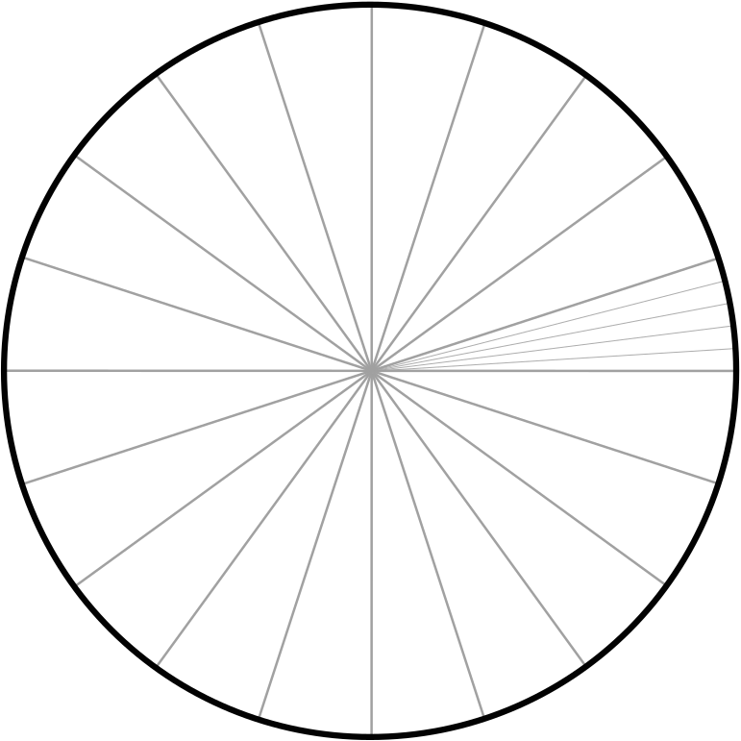

2. Commentez.
..............................................................................................................................................................
..............................................................................................................................................................
..............................................................................................................................................................
..............................................................................................................................................................
..............................................................................................................................................................

3. Quelle est la différence entre énergie primaire et finale ?
..............................................................................................................................................................
..............................................................................................................................................................
..............................................................................................................................................................
..............................................................................................................................................................
..............................................................................................................................................................
4. Quelles propositions pourriez vous faire pour diminuer la consommation d'énergie ?
..............................................................................................................................................................
..............................................................................................................................................................
..............................................................................................................................................................
..............................................................................................................................................................
..............................................................................................................................................................
..............................................................................................................................................................

